zur ersten Information …

Thema: Geschichte, Ausblick und Bedeutung

Aufgabe: Lies den Text gründlich durch. Sammele Stichpunkte zu den vier aufgeführten Aspekten (s. Rückseite).
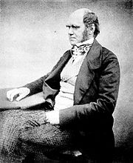

Darwin

Vor 200 Jahren glaubte man in Europa, dass Gott
die Erde und die Lebewesen geschaffen hatte.
Kaum ein Mensch stellte sich solche Fragen, wie
sie oben aufgeschrieben sind. Erst Charles Darwin,
der Begründer der Evolutionstheorie, war auf seiner
abenteuerlichen Weltumsegelung zur Erkenntnis
gekommen, dass sich Pflanzen und Tiere aus Ernst Charles Darwin (1809 – 1882)
einfacheren Lebensformen entwickelt hatten. Zunächst http://de.wikipedia.org/wiki/Darwin
hatte er viele Gegner und rief Proteste hervor. Sein Buch über die Entstehung der Arten wurde dann aber zum Bestseller.
Der Mensch sollte vom Affen abstammen? Das konnte man sich nicht vorstellen. Doch selbst Darwins erbittertste Feinde konnten nicht verhindern, dass sich seine Lehre verbreitete. Obwohl er nicht in allen Einzelheiten Recht behielt, hat Charles Darwin Licht auf den Menschen und seine Entwicklungsgeschichte geworfen.
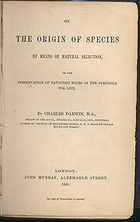
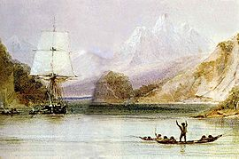

Die Titelseite der Erstausgabe von
On the Origin of Species (1859)
Die HMS Beagle “Die Entstehung der Arten”
http://de.wikipedia.org/wiki/Darwin http://de.wikipedia.org/wiki/Darwin

Und wie geht die Geschichte weiter?

Im Lauf der Jahrtausende veränderten die Menschen die Erde nach ihren Bedürfnissen. Sie wurden sesshaft, rodeten Wälder, trieben Ackerbau und Viehzucht. Die Bevölkerung wuchs, Dörfer und Städte entstanden. Homo sapiens besiedelte mit der Zeit fast den ganzen Globus. Verglichen mit den meisten anderen Lebewesen steckt der heutige Mensch aber noch in den „Kinderschuhen“. Schließlich ist er erst ein paar Millionen Jahre alt. Wie er die Fähigkeit, Pläne für die Zukunft zu schmieden, nutzen wird, steht in den Sternen. Die Evolution geht auf jeden Fall weiter.
(Rückseite)

Wichtige Fachwörter:

Wichtige Inhalte:

Zentrale Fragen:

Ideen zum Weiterforschen:

